KF型压力表开关
概述
KF型压力表开关是小型的截止阀或节流阀，主要用于切断压力表和油路的连接，或调节开口度大小起着阻止作用，减轻压力表急剧跳动，防止损坏，也可作一般的小流量的截止阀或节流阀使用。压力油接口有内、外螺纹连接式。
型号说明
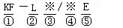
①名称代号：压力表开关
②连接形式：L－（内）螺纹连接
③公称通径：8mm
④压力表街头螺纹：M12×1.25、M14×1.5、M20×1.5、M30×2
⑤压力等级：E-31.5MPa
工作压力：31.5MPa
3.技术参数
开启压力：0.04～0.4MPa
适用介质：矿物油、水－乙二醇和乳化液
介质温度：-20℃～+65℃
4.外形尺寸
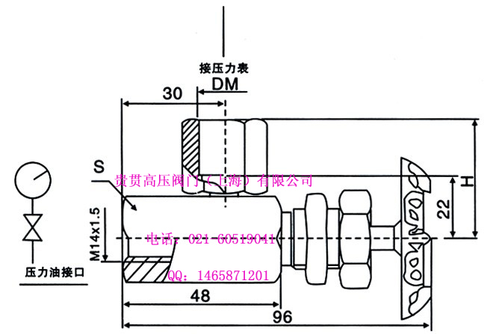
型号（Model） | DN(mm) | S | H | 压力表直径D | 压力表中心与压力表开关手柄中心距离
KF-L8/12E | M12×1.25 | 27 | 31 | 60 | 53+22
KF-L8/14E | M14×1.5 | 27 | 38 | 60 | 53+22
KF-L8/20E | M20×1.5 | 27 | 38 | 100、150 | 87+22、110+22
KF-L8/30E | M30×1.5 | 38 | 48 | 260 | 162+22
KF-L8/E | 间接连接 | 27 | 36 | Z1/4c通过管路连接
5.定货说明
5.1 订货时须写明型号代号全称，如：工作压力31.5MPa，公称通径8mm，压力表接头螺纹M14×1.5的压力表开关：KF-L8/M14×1.5E
5.2 如对此压力表开关有特殊要求时，请同本企业商洽。
5.3 本企业保留设计更改权，对修改不另行通知。

